Инструкция №8. Акты расхождений
- Предварительная настройка
  - В модуле RR-Service (в офисе) включить обмен файлами типа OGX, IGX. Эти типы файлов (а также OXG,IXG) файлы обмена между подразделениями и офисом в части расхождений.
  - В модуле RR-MasterData – Настройка типов товародвижения: для приходных и расходных накладных внутреннего перемещения между подразделениями (тип 4 и 54) включить настройку «Создание акта расхождений» и отправить прайс-лист в подразделения (и склады, и магазины).
- Принцип работы
- На складе стандартным образом формируется расходная накладная в магазин: проводится и отправляется в подразделение.
- В магазин приходит накладная со склада, т.е. это будет непроведенная приходная накладная со склада
- Предполагается, что мы проводим накладную в магазине именно так, как она пришла на бумажном носителе. Т.е. поле «Количество» в накладной будет содержать информацию, указанную в документе.
- По расхождениям, выявленным в процессе приемки, формируется акт расхождения к данной накладной:
  - В теле накладной выделяется одна, или несколько, или все позиции, по которым обнаружены расхождения и добавляются в акт расхождений либо через контекстное меню Добавить в акт расхождений, либо через нажатие кнопки Расхождения на панели кнопок.
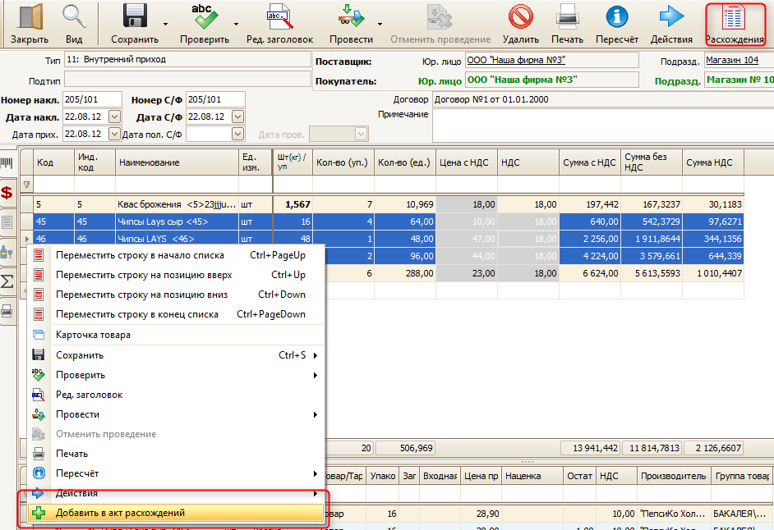
  - Если добавление товаров в акт расхождения осуществляется «по одному», то дополнительно запрашивается кол-во фактически пришедшего товара
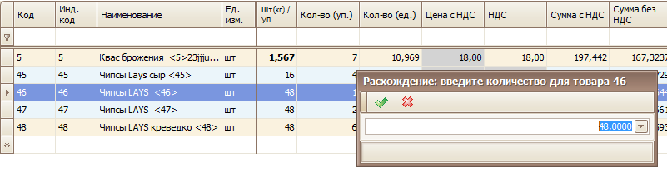
  - После того как в акт расхождений добавлен хотя бы один товар, становится доступна вкладка Акты расхождений, в которой необходимо указать фактическое количество, поступившего товара. Позицию, которой в накладной не было можно добавить введя ее локальный код в поле Код. При необходимости в поле Примечание можно указать причину расхождений (брак, недовоз, пересорт и тп).
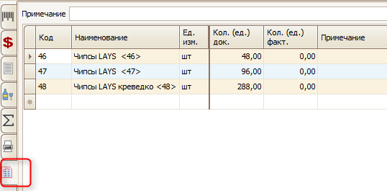
- Акт расхождений можно сформировать как до проведения накладной, так и после проведения.
- После того как акт расхождений оформлен, его необходимо отправить на склад (Кнопка Расхождения на панели кнопок – Отправить в подразделение)
- На складе акты расхождений, присланные из магазинов необходимо принимать в блоке Обмен данными – Импорт. Акт расхождения автоматически привяжется к той накладной, по которой он был создан.
- После приема акта расхождений, необходимо найти накладную в списке расходных накладных. В списке накладных добавлен столбец АР, в котором стоит флаг, если по накладной существует акт расхождений.
- Выделить накладную с актом расхождений (статус накладной – проведена) и отправить в РБС ( нажать кнопку Работа с РБС – Отправить задание).
- После того как акт расхождений будет обработан в РБС, обратно возвращаются корректировочные документы – приходная и/или расходная накладная (-ые).
- Эти накладные проводятся на складе и отправляются в магазин. В результате остатки склада и магазина выравниваются с учетом акта расхождений.

